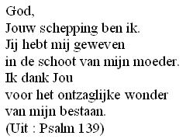
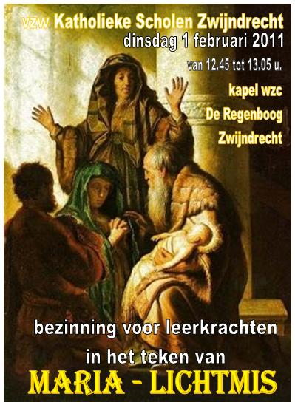

Lied 530 Zo vriendelijk en veilig als het licht
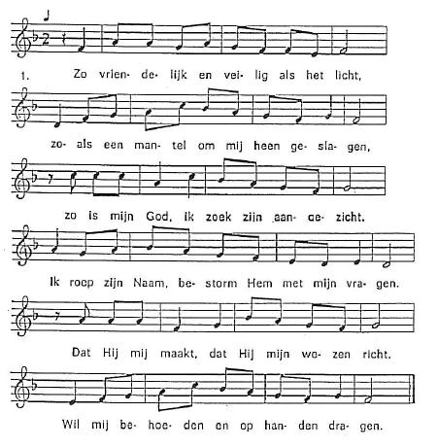
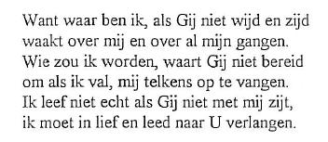

Welkom en duiding

Van harte welkom in deze kapel.
We zijn blij dat U hier bent.
Morgen 2 februari, veertig dagen na Kerstmis, viert de Kerk het feest van de Opdracht van de Heer in de tempel.
Dit feest wordt ook wel het feest van Lichtmis genoemd.
Maria Lichtmis is op de eerste plaats een feest van Jezus.

De evangelist Lucas is de enige die deze gebeurtenis meldt.

Evangelie volgens Lucas

"Toen de tijd gekomen was dat Maria en Jozef zich volgens de wet van Mozes moesten reinigen, brachten ze Hem naar Jeruzalem om Hem aan te bieden aan de Heer. Want in de wet van de Heer staat geschreven: 'Al het mannelijke dat de moederschoot opent, zal de Heer worden toegewijd. Ze brachten volgens de wet van de Heer als offer een koppel tortels of twee jonge duiven.'
In Jeruzalem woonde een zekere Simeon. Hij was een rechtvaardige en vrome man. Hij verwachtte de vertroosting van Israël en op hem rustte de Heilige Geest. Door de Heilige Geest was hem geopenbaard dat hij de dood niet zou zien voordat hij de Messias had gezien. Door de Geest geleid ging hij naar de tempel. Toen de ouders het kind Jezus binnenbrachten om met Hem te doen wat volgens de wet gebruikelijk is, nam hij Hem in zijn armen en loofde God met de woorden: ‘Nu, Meester, laat U, zoals U gezegd hebt, uw knecht in vrede gaan Want mijn ogen hebben Uw heil gezien, dat U ten aanschouwen van alle volken hebt toebereid, een licht dat een openbaring zal zijn voor de heidenen en een glorie voor uw volk Israël.' Zijn vader en moeder stonden verbaasd over wat er over Hem gezegd werd. Simeon zegende hen en zei tegen zijn moeder Maria: `Deze jongen zal velen in Israël ten val brengen of laten opstaan. Hij zal een omstreden teken zijn. Ook door uw ziel zal een zwaard gaan en zo zal onthuld worden wat er in veler harten omgaat.'" (Luc. 2: 22-35)
Kort woordje rond dit evangelie.

Wijding van het licht

Aansteken van de Paaskaars.
De paaskaars is vanouds een symbool van de verrezen Heer,
die zichzelf “ het licht van de wereld” noemt.
Daarom ontsteken wij de Paaskaars.

God,
Gij zijt de bron en het begin van alle licht.
Wij vragen U:
Zegen deze kaarsen,
mogen zij licht en warmte brengen
in de klassen die ze bewaren.
We willen van U het licht ontvangen
U die zegt: “ Ik zal er zijn voor jou!”
Mogen deze kaarsen er ons aan herinneren
dat Gij bij ons zijt
in dagen van vreugde en verdriet,
dat U het bent die voor ons zorgt.
Amen

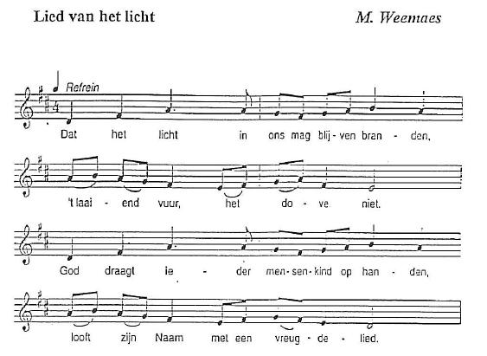
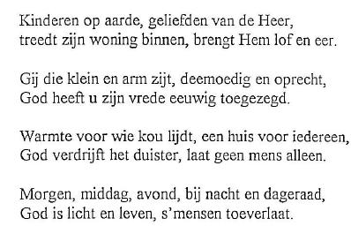
Slotgebed

God,

Wij danken U voor al die jongens en meisjes waar wij voor mogen zorgen.
Zij brengen telkens zoveel zon en vreugde binnen in onze school en in onze klas.
Door hen laat Gij steeds weer voelen dat Gij van ons houdt.
Wij bidden U, laat dit samenzijn ons helpen om elke dag een licht te zijn,
door onze inzet, onze blijheid en onze goedheid.

Dat vragen wij U voor vandaag en morgen en alle dagen,
Amen.
Zending en zegen.

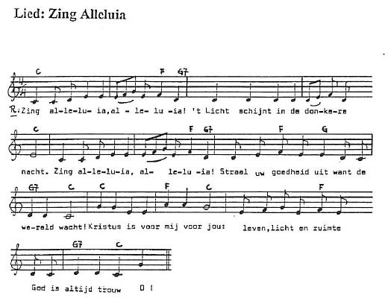
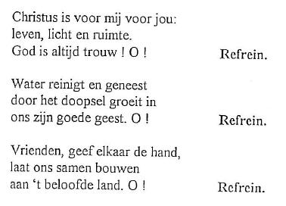
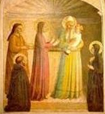
Hartelijk dank voor uw komst naar deze gebedsviering.


